Nom : …………………………….
Ce1

Orthographe
Fiche
E4

Connaître le nom des différents accents.
Savoir placer les accents sur des mots connus.

Date : …………………………….

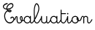
Les accents

ARFRRNA
/20

1
Relie les mots avec l’accent qui convient.

début | 
très |  |  | Accent aigu
fenêtre |  |  | Accent grave
gâteau |  |  | Accent circonflexe
après | 

/5

2
Recopie les mots en ajoutant l’accent aigu oublié
ecole – etrange – fumee – obeir – cafe – depart – aeroport - enervant
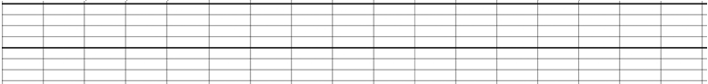
/4

3
Recopie les mots en ajoutant l’accent grave oublié
colere – fleche – regle - mere – frere – levre – tres – apres
/4

4
Recopie les mots en ajoutant l’accent circonflexe oublié
gateau – buche – tempete – bete – fenetre – arret – baton – coté
/4

5
Ecris seulement les mots où l’accent a été oublié et ajoute-le.
http://www.i-profs.fr

terminer - mon pere – la paresse – la tete – une fillette – le menage - belle

/3

Nom : …………………………….
Ce1

Orthographe
Fiche
E4

Connaître le nom des différents accents.
Savoir placer les accents sur des mots connus.

Date : …………………………….

Les accents

ARFRRNA
/20

1
Relie les mots avec l’accent qui convient.

début | 
très |  |  | Accent aigu
fenêtre |  |  | Accent grave
gâteau |  |  | Accent circonflexe
après | 

/5

2
Recopie les mots en ajoutant l’accent aigu oublié
ecole – etrange – fumee – obeir – cafe – depart – aeroport - enervant

école – étrange – fumée – obéir – café – départ – aéroport - énervant
/4

3
Recopie les mots en ajoutant l’accent grave oublié
colere – fleche – regle - mere – frere – levre – tres – apres
colère – flèche – règle - mère – frère – lèvre – très – après
/4

4
Recopie les mots en ajoutant l’accent circonflexe oublié
gateau – buche – tempete – bete – fenetre – arret – baton – coté
gâteau – bûche – tempête – bête – fenêtre – arrêt – bâton – côté
/4

http://www.i-profs.fr

5
Ecris seulement les mots où l’accent a été oublié et ajoute-le.
terminer - mon pere – la paresse – la tete – une fillette – le menage - belle

mon père la tête le ménage
/3

